岐阜県技術・家庭科研究部会 （ 主体的 ・ 対話的 ・ 深い学び ・ 評価 ）
ICT活用実践交流
教科（ ） 学校名（ ） 授業者（ ）
授業内容「 」
ICTの活用法（ここは具体的に）

展開（箇条書きでOK）
導入
展開
まとめ

振り返り（有効だと感じたこと・有効ではなかったと感じたこと）（写真を入れても○）（今後の展望も○）

岐阜県技術・家庭科研究部会 （ 主体的 ・ 対話的 ・ 深い学び ・ 評価 ）
ICT活用実践交流
教科（ 技術 ） 学校名（ 鵜沼中学校 ） 授業者（ 福田 竜也 ）
授業内容「 かいわれ大根の栽培② 」
ICTの活用法（ここは具体的に）
※１）ロイロノートを使い、カイワレ大根の成長の記録をつくる。この時、工夫したポイント（光、水、温度、培地など）によってシートの色を変えたり、写真や動画を入れて具体を示したりしながら作るように指導する。その後、提出箱へ提出させる。

※２）提出箱を生徒同士で閲覧できるようにしておき、同じような条件で育てた資料、全く違う条件の資料等、自分で選択し、読み込み、そこから気付いたことを交流する。
 | 展開（箇条書きでOK）
導入 | 課題 環境（条件）によって植物はどのように成長するのだろうか。
展開 | ・これまでのiPadに残した写真やメモをもとに、成長記録を作成し、提出する。（※１）  ・提出された資料を読み、気付いたことを発表する。（※２）
まとめ | ・植物は環境によって成長の様子が違うことを抑える。

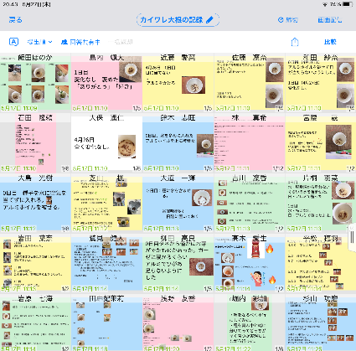
振り返り（有効だと感じたこと・有効ではなかったと感じたこと）（写真を入れても○）（今後の展望も○）
※１）iPadに毎日写真を残すことで、制作した資料に具体性が生まれた。
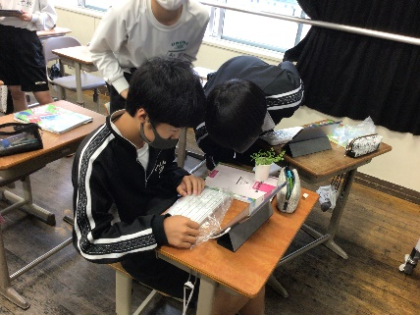
※２）色分けされているので、それぞれの資料を視点をもって見る生徒が増え、そこから気付いたことに多様性が生まれ、見方・考え方の広がりになった。

